Procedura de lucru pentru persoanele din cadrul Agențiilor teritoriale pentru protecția mediului responsabile să participe la Programul Casa verde Clasic – persoane fizice

Depunerea dosarelor la sediul agențiilor
Persoana/Persoanele desemnată/desemnate din cadrul agențiilor teritoriale pentru protecția mediului înregistrează dosarele de finanţare ale solicitanților, care au domiciliul (potrivit cărții de identitate) pe raza teritorială ale acestora, începând cu prima zi de deschidere a sesiunii de depunere.
Persoana/Persoanele desemnată/desemnate primește/sc dosarele de finanțare în interiorul sesiunii de depunere a cererilor și în limita fondurilor alocate fiecărui județ, actualizate automat de aplicația informatică. Dacă suma disponibilă este mai mică decât suma solicitată prin cererea de finanțare, agenția teritorială nu acceptă depunerea dosarului respectiv. Din momentul epuizării fondurilor disponibile agenția teritorială nu mai primește dosare și face publică această situație prin postarea unui anunț la sediul acesteia.
Dosarul de finanţare poate fi acceptat dacă este depus personal (ATENȚIE!!!! Acceptarea dosarelor depuse de o altă persoană decât solicitantul reprezintă încălcarea prevederilor legale), cu verificarea actului de identitate, legat (în dosar cu șină), paginat (toate paginile scrise se numerotează) şi opisat (pentru fiecare document se va preciza pagina de la care începe numerotarea acelui document), într-un singur exemplar, în plic (nesigilat).
Agențiile teritoriale primesc, în cadrul sesiunii de depunere, doar o cerere de finanţare pentru un singur tip de proiect aferent unui singur imobil, respectiv construcţie şi teren.Nu se primesc cereri de finanțare care cumulează cele două tipuri de proiecte. În cazul imobilelor cu doi sau mai mulţi coproprietari se acceptă o singură cerere de finanţare pentru acel imobil, în cadrul sesiunii de depunere
Cererea de finanţare poate fi acceptată dacă este completată prin tehnoredactare computerizată.

Persoanele responsabile din agențiile județene pentru protecția mediului, pe raza căreia domiciliază solicitantul, procedează la verificarea existenței documentelor potrivit fișei conformității administrative, prevăzute în anexa nr. 1 din ghidul de finanțare (anexată prezentei proceduri).

Dosarul de finanţare va cuprinde:
a) cerere de finanţare nerambursabilă, conform anexei nr. 2 la prezentul ghid, completată prin tehnoredactare computerizată şi semnată de solicitant, în original;
b) decizia emisă de către autoritatea tutelară competentă teritorial, în copie legalizată, în cazul persoanei puse sub interdicţie sau al persoanei asupra căreia a fost instituită curatela sau tutela potrivit prevederilor legale în vigoare, din care să rezulte că tutorele ori curatorul este expres mandatat să acţioneze şi să încheie acte juridice în cadrul programului, în numele, pe seama şi în interesul persoanei ocrotite;
c) declaraţie pe propria răspundere a solicitantului, conform anexei nr. 3 la prezentul ghid, completată şi semnată de către solicitant, în original;
d) actul de identitate al solicitantului, în copie;
e) actul de identitate al persoanei tutorelui sau curatorului, dacă este cazul, în copie;
f) extras de carte funciară pentru informare nu mai vechi de 30 de zile, valabil la data depunerii cererii de finanţare, care să ateste dreptul de proprietate/coproprietate al solicitantului asupra imobilului-teren şi imobilului-construcţie pe care se implementează sistemul de încălzire, în original, pentru solicitanţii care deţin individual un imobil;
g) documentul eliberat de autoritatea publică locală, care atestă adresa imobilului, în situaţia în care adresa de implementare din cererea de finanţare diferă de cea din extrasul de carte funciară, în original;
h) copia cărţii funciare şi extras de carte funciară individuală; pentru proprietăţi comune, pot fi maximum două unităţi individuale trecute pe aceeaşi carte funciară, care adunate trebuie să fie egale cu 1 (un) întreg;
i) pentru imobilele deţinute în coproprietate se va depune o declaraţie notarială, semnată de toţi coproprietarii, din care să reiasă că pentru imobilul respectiv se va depune o singură cerere de finanţare, precum şi persoana solicitantă, în original;
j) certificat de atestare fiscală privind plata obligaţiilor la bugetul local, emis pe numele solicitantului, valabil la data depunerii dosarului de finanţare, eliberat de către organele competente de pe raza cărora îşi are domiciliul solicitantul, în original;
k) certificat de atestare fiscală privind obligaţiile de plată către bugetul de stat, emis pe numele solicitantului, de către organul teritorial de specialitate al Ministerului Finanţelor Publice, în termen de valabilitate la data depunerii dosarului de finanţare, în original;
l) certificat de cazier judiciar emis pe numele solicitantului, eliberat de către organul teritorial de specialitate al Ministerului Afacerilor Interne, în termen de valabilitate la data depunerii dosarului de acceptare, în original sau copie legalizată;
m) adeverinţă privind existenţa contului bancar al solicitantului finanţării, emisă de o bancă comercială, sau extras de cont;
n) în cazul în care domiciliul solicitantului este diferit de locul de implementare se va depune şi certificat de atestare fiscală privind plata obligaţiilor la bugetul local, emis pe numele solicitantului, în original, valabil la data depunerii dosarului de finanţare, eliberat de către organele competente de pe raza teritorială unde va fi implementat proiectul.

Se va verifica dacă aceste documente sunt prezentate în forma solicitată de ghid și anexa 1, respectiv, dacă sunt în original/copie legalizată/copie.

În situația în care există diferențe între adresa din extrasul de carte funciară și actul de identitate se va depune documentul eliberat de autoritatea publică locală, care atestă adresa imobilului.

Dacă două persoane, soț și soție, sunt proprietarii imobilului pe care se implementează proiectul, aceștia sunt coproprietari și este obligatorie depunerea declarației notariale.

După verificarea dosarului și doar în cazul în care acesta cuprinde toate documentele potrivit fişei conformităţii administrative, persoana/persoanele desemnată/desemnate din cadrul agenției județene pentru protecția mediului pe raza căreia domiciliază solicitanrul, înregistrează solicitantul în aplicația informatică pusă la dispoziție de către AFM. Numărul de înregistrare generat de aplicația informatică va fi completat pe dosarul depus.
În aplicația informatică informațiile se vor completa conform imaginii următoare:
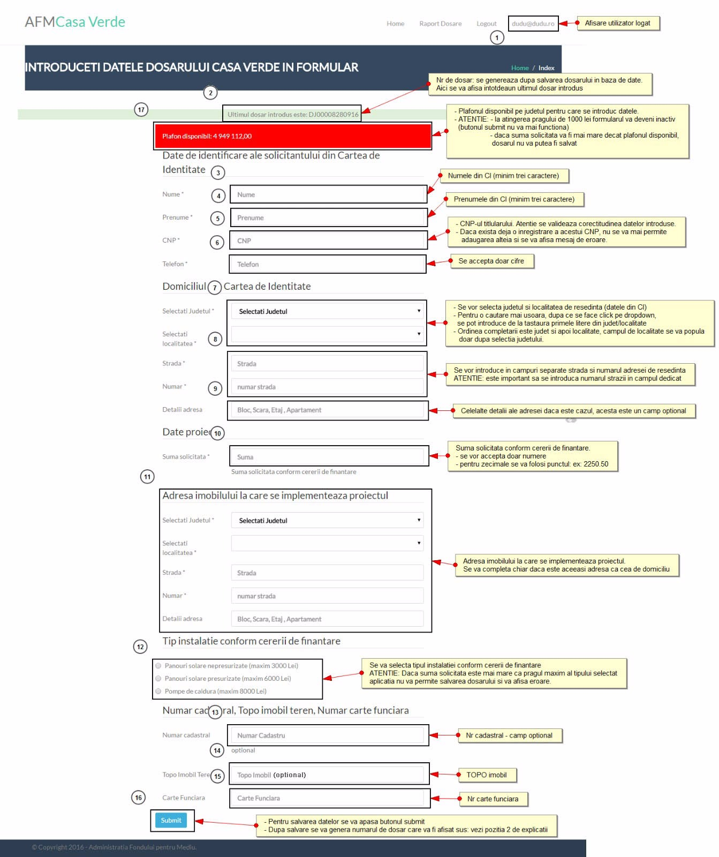

Campurile referitoare la datele din CF se completeaza de catre lucratorii AFM

Nu se acceptă modificări şi completări depuse ulterior înregistrării cererii de finanțare la agenţia judeţeană pentru protecţia mediului.
Informațiile introduse în aplicația informatică nu pot fi modificate după validarea acestora (apariția mesajului de confirmare a înscrierii).

Dosarele de finanţare complete, depuse personal, înregistrate în aplicația informatică, se trimit în plic sigilat la AFM, prin poșta militară, însoțite de un borderou.
Rapoartele și căutările pentru diferite situații se vor efectua conform imaginii următoare:
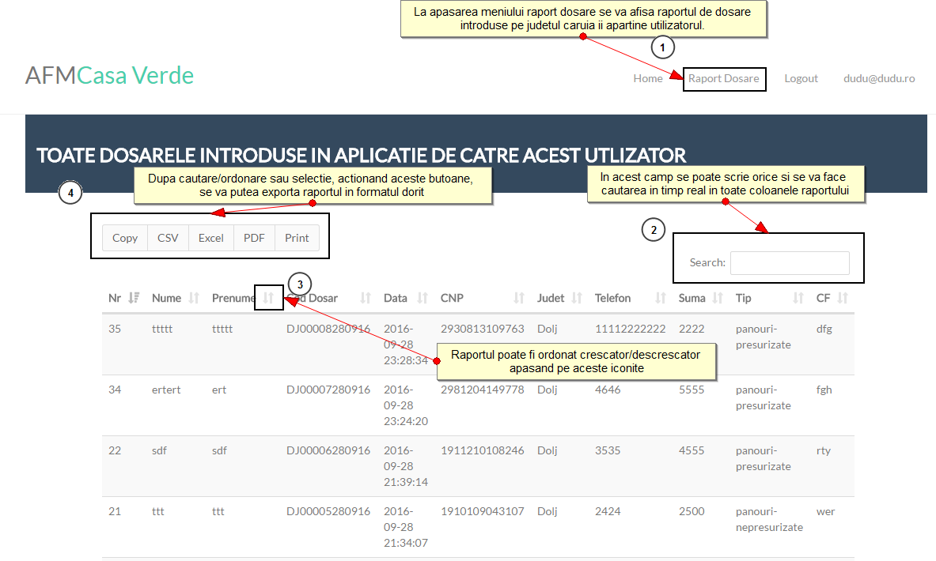

Anexa nr. 1
la ghidul de finanțare

FIȘA
conformității administrative

Numele și prenumele solicitantului: ......................................
Nr. și seria actului de identitate: ......................................
Nr. de înregistrare a dosarului de finanțare la agenția teritorială a Agenției Naționale pentru Protecția Mediului: ................................

_
Document solicitat
 |  | Da | Nu | Nu se aplică
1 | Dosarul a fost depus personal fapt confirmat prin prezentarea actului de identitate
2 | Cerere de finanțare nerambursabilă, conform anexei nr. 2 la ghidul de finanțare a Programului privind instalarea sistemelor de încălzire care utilizează energie regenerabilă, beneficiari persoane fizice, inclusiv înlocuirea sau completarea sistemelor clasice de încălzire, beneficiari persoane fizice, completată prin tehnoredactare computerizată și semnată de solicitant, în original;
3 | Decizia emisă de către autoritatea tutelară competentă teritorial, în copie legalizată, în cazul persoanei puse sub interdicție sau al persoanei asupra căreia a fost instituită curatela sau tutela potrivit prevederilor legale în vigoare, din care să rezulte că tutorele ori curatorul este expres mandatat să acționeze și să încheie acte juridice în cadrul programului, în numele, pe seama și în interesul persoanei ocrotite;
4 | Declarație pe propria răspundere a solicitantului, conform anexei nr. 3 la ghidul de finanțare a Programului privind instalarea sistemelor de încălzire care utilizează energie regenerabilă, inclusiv înlocuirea sau completarea sistemelor clasice de încălzire, beneficiari persoane fizice, completată și semnată de solicitant, în original;
5 | Actul de identitate al solicitantului, în copie
6 | actul de identitate al persoanei tutorelui sau curatorului, dacă este cazul, în copie
7 | Extras de carte funciară pentru informare, nu mai vechi de 30 de zile, valabil la data depunerii cererii de finanțare, care să ateste dreptul de proprietate/coproprietate al solicitantului asupra imobilului teren și imobilului construcție pe/în care se implementează sistemul de încălzire va realiza proiectul, în original, pentru solicitanții care dețin individual un imobil;
8 | Copia cărții funciare și extras de carte funciară individuală, pentru proprietăți comune; pot fi maximum două unități individuale trecute pe aceeași carte funciară, care adunate trebuie să fie egale cu 1 (un) întreg;
9 | Declarație notarială semnată de toți coproprietarii, din care să reiasă că pentru imobilul respectiv se va depune o singură cerere de finanțare precum și persoana solicitantă, pentru imobilele aflate în coproprietate, în original;
10 | Documentul eliberat de autoritatea publică locală, care atestă adresa imobilului, în situația în care adresa de implementare din cererea de finanțare diferă de cea din extrasul de carte funciară, în original;
11 | Certificat de atestare fiscală privind plata obligațiilor la bugetul local, valabil la data depunerii dosarului de finanțare, în original;
12 | Certificatul de atestare fiscală privind impozitele și taxele locale și alte venituri ale bugetului local, emis pe numele solicitantului, de către autoritatea publică locală în a cărei rază teritorială va fi implementat proiectul, în termen de valabilitate la data depunerii dosarului de finanțare, în original (pentru cazurile în care domiciliul solicitantului este diferit de cel al implementării proiectului);
13 | Certificat de atestare fiscală privind obligațiile de plată către bugetul de stat, emis pe numele solicitantului, de către organul teritorial de specialitate al Ministerului Finanțelor Publice, în termen de valabilitate la data depunerii dosarului de finanțare, în original;
14 | Adeverință privind existența contului bancar al solicitantului finanțării, emisă de o bancă comercială, sau extras de cont;
15 | Certificat de cazier judiciar emis pe numele solicitantului, eliberat de către organul teritorial de specialitate al Ministerului Afacerilor Interne, în termen de valabilitate la data depunerii dosarului de acceptare, în original sau copie legalizată;
16 | Plic

Numele și prenumele persoanei desemnate din partea agenției teritoriale pentru protecția mediului | Semnătura | Ștampila agenției teritoriale pentru protecția mediului

NOTA:
În funcție de documentul cu care solicitantul face dovada proprietății imobilului se vor bifa după caz punctele 7, 8, 9.

